**vericut加工仿真**

VERICUT是美国CGTech公司开发一款专业的数控加工仿真软件，是当前全球数控加工程序验证、机床模拟、工艺程序优化软件领域的领导者。今天和大家分享如何用VERICUT进行数控加工仿真。

1打开软件，在本库中选择对应机床的数控控制系统

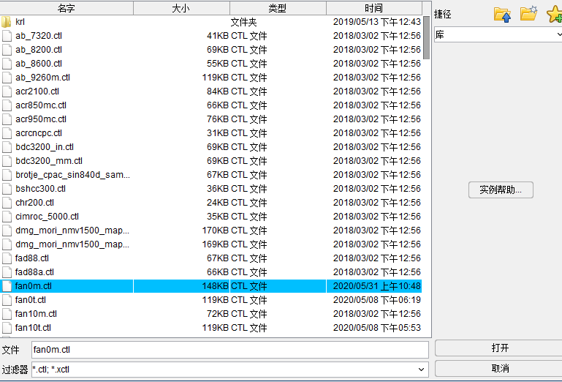

2在本库中选择合适的机床

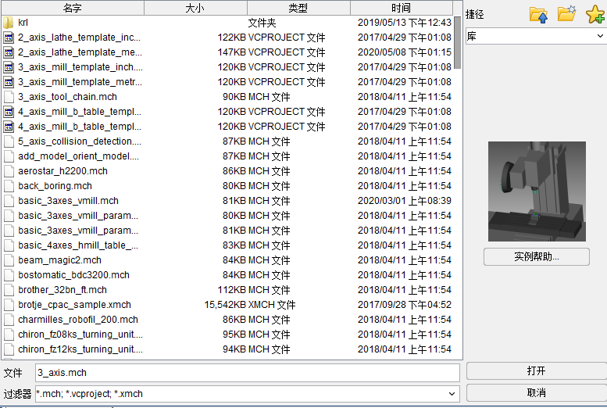

3右键点击“stock”，选择“添加模型

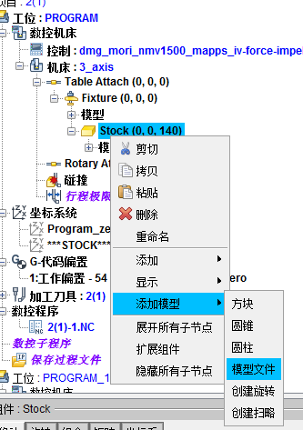

3右键点击“Fixture”，选择“添加模型。添加平口钳夹具

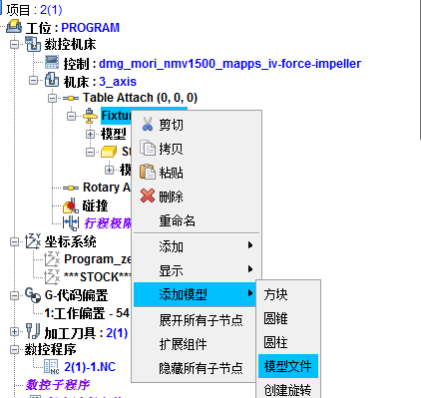

5设置坐标系，在组件树中右键点击“坐标系统”，选择“添加新的坐标系



配置坐标系

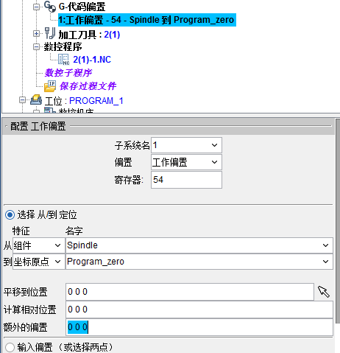

6根据零件加工需求，添加刀具。双击组件树中“加工刀具”，打开“刀具管理器”对话框

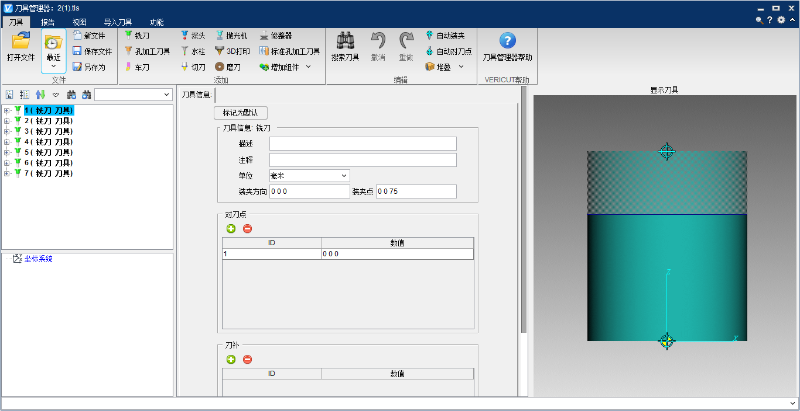

设置刀具对刀点及装夹点：

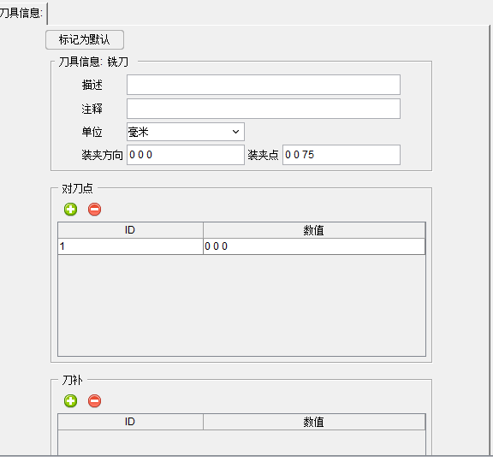

7添加数控程序

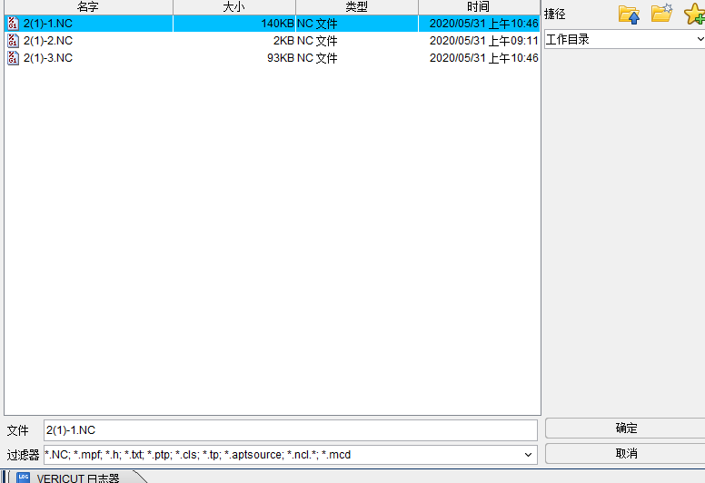

8开始仿真，仿真结果如下图示

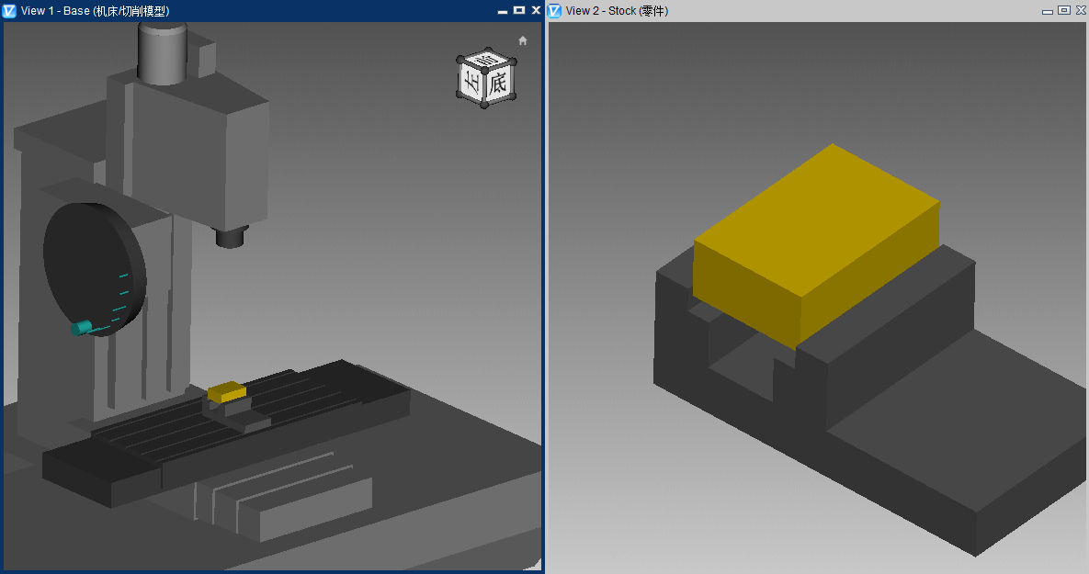

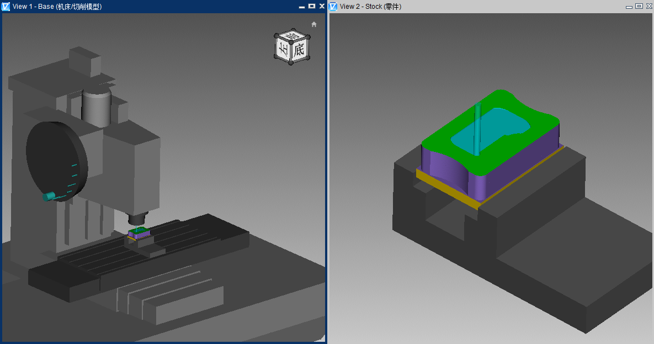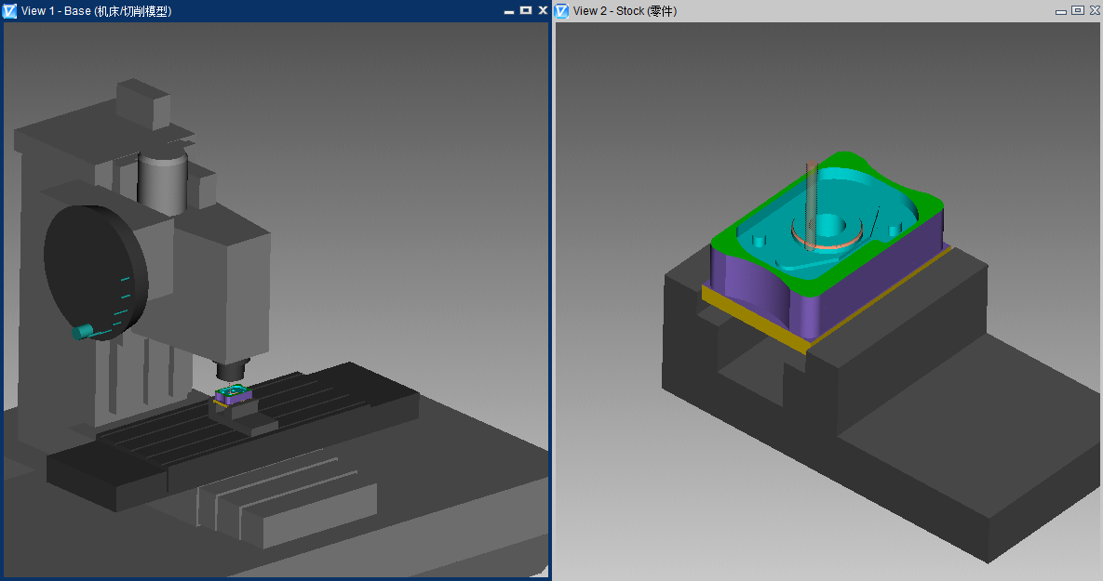

工序2同样操作

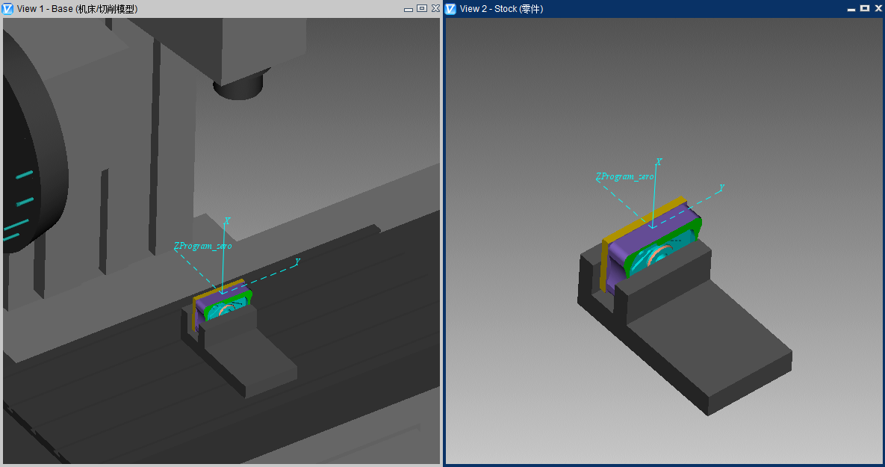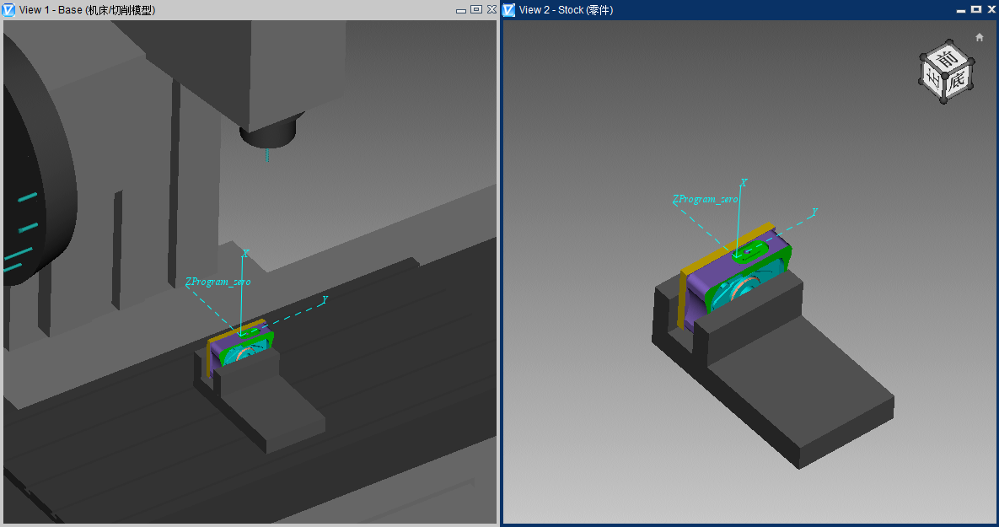

工序3同样操作

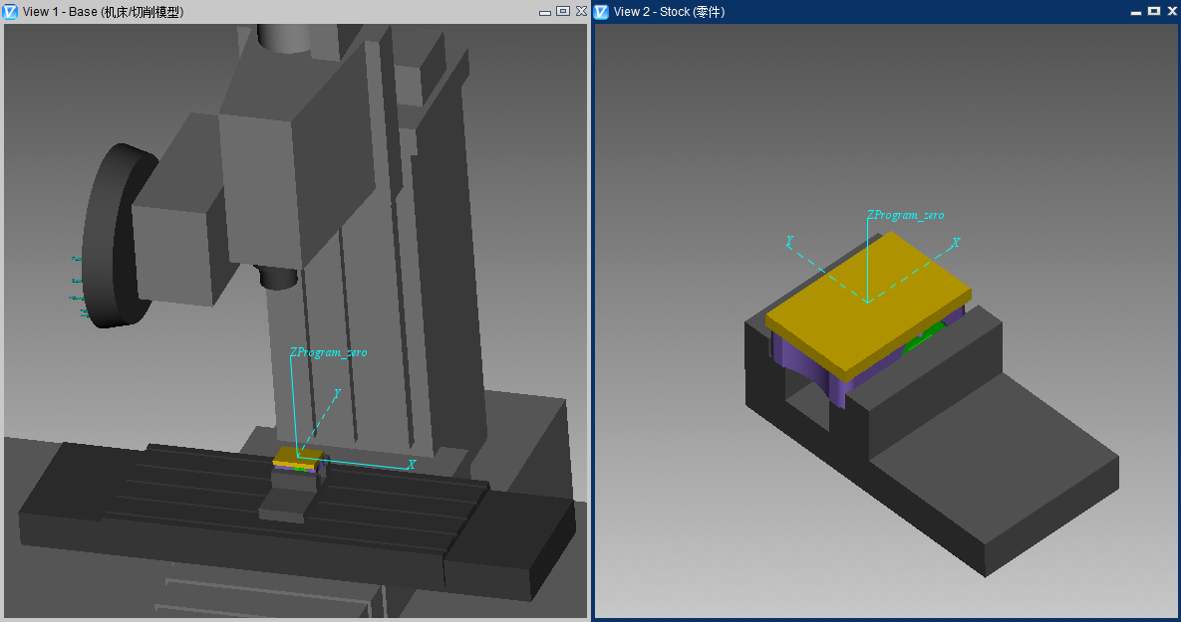 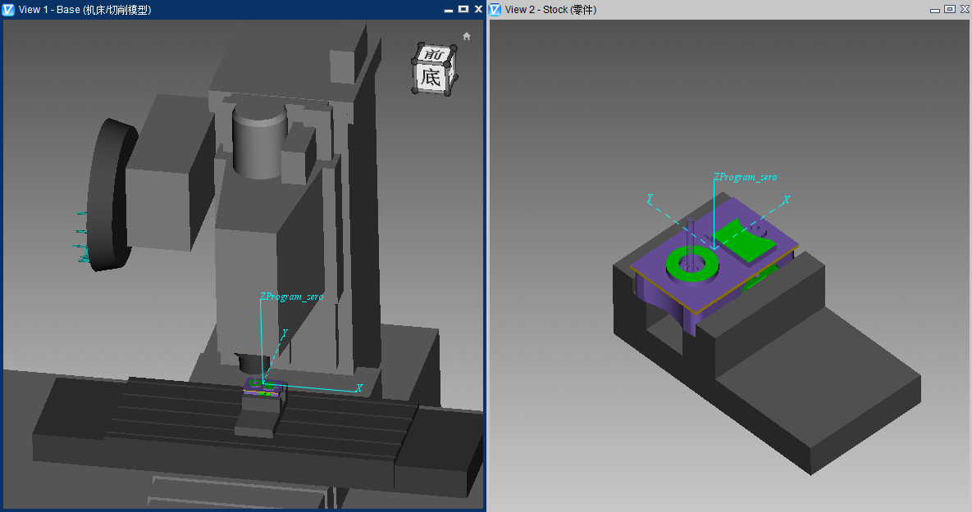

仿真结束，图示仿真结果

